Olá

O desafio de ontem foi quase que instransponível! Ele era para assustar mesmo.... Mas, agora vamos iniciar o aprofundamento dos estudos em cada um dos componentes. Hoje vamos trabalhar apenas com um botão e apesar de parecer muito fácil vamos precisar entender o padrão de projeto Observer <https://www.devmedia.com.br/padrao-de-projeto-observer-em-java/26163> . Isso é importante porque os “Listerners” são a base do Swing e seguem o padrão Observer.

Simplificando bastante, “o padrão define uma espécie de audição aos eventos selecionados para serem observados...Temos a presença constante de ouvintes de eventos que capturam determinados eventos de usuário (cliques, focos, teclas pressionadas, etc) e executam ações respectivas a cada um dos mesmos”.

**Desafio do dia de hoje**!

*“Escreva um programa em Java que implemente a tela abaixo usando o Java Swing. Ao clicar no botão “clique aqui”, deverá escrever dentro do JTextField o texto “O botão está funcionando”. Será necessário implementar um listener para aguardar o evento do click.*

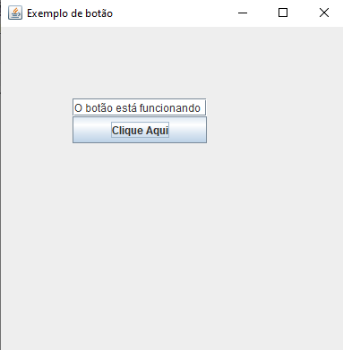

*Material de Estudo*

* Observer

<http://www.dsc.ufcg.edu.br/~jacques/cursos/apoo/html/pat/observer.htm>

* Padrões em Java: Observer

<http://www.linhadecodigo.com.br/artigo/3643/padroes-em-java-observer.aspx>

<https://youtu.be/XRGmwLUJKvs>